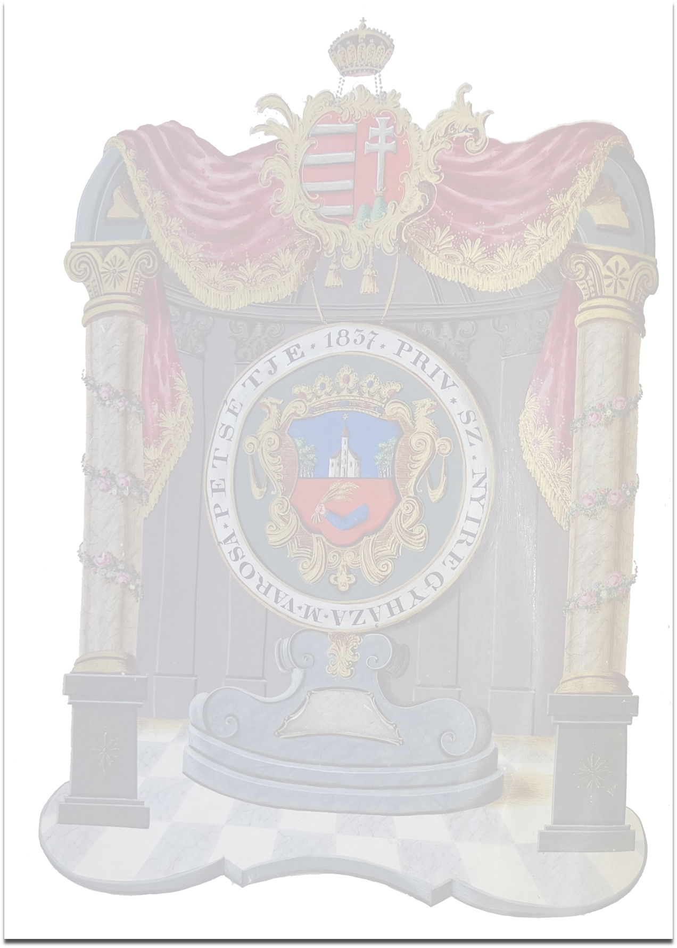
A Magyar Nemzeti Levéltár Szabolcs-Szatmár-Bereg Megyei Levéltára az „Én szőke városom” címmel pályázatot hirdet általános és középiskolás diákok részére Nyíregyháza újratelepítésének 265. évfordulója alkalmából.
Kedves Nyíregyházi Diák!
A Városnapra készülve tégy egy sétát a város centrumában és keresd meg a képeken szereplő épületeket, nevezd meg, írd le röviden, mit tudsz róla, majd készíts előtte magadról egy fotót, amit küldj el a kitöltött adatlappal együtt az alábbi címre.

E-mail: szszbml@mnl.gov.hu

A pályamunkák beküldésének határideje 2018. június 10., értékelés és az ünnepélyes díjkiosztás a Múzeumok éjszakájához kapcsolódó levéltári délutánon június 23-án lesz.
Ha kérdésed van, keresd a levéltárban Smid Enikőt a smid.eniko@mnl.gov.hu címen vagy a 42/414313-as telefonon.
A feladat megoldásához sok sikert kívánunk!

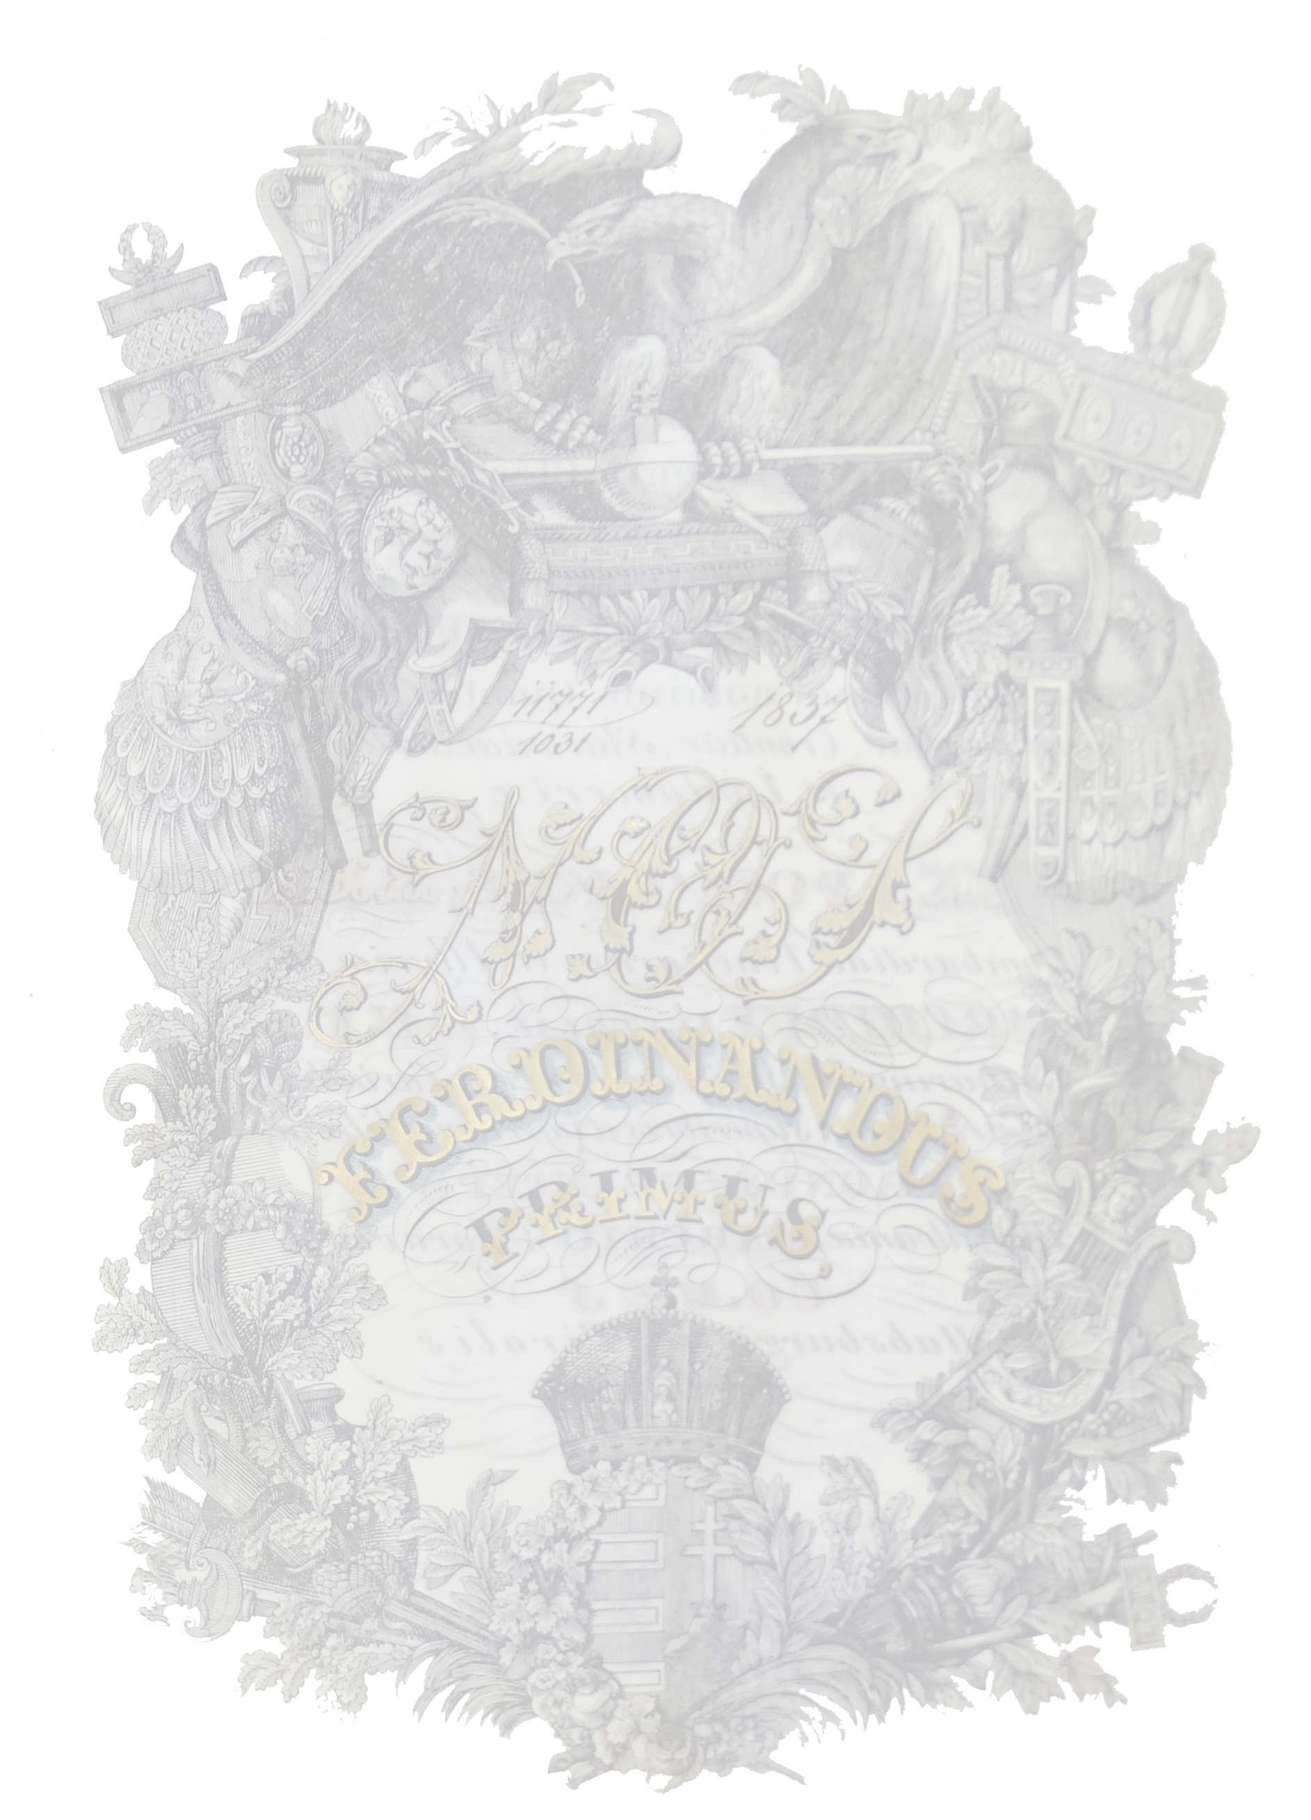
„Én szőke városom”
Név:
Iskola neve:
Osztály:
Lakcím:
Telefon:
E-mail:
Képek
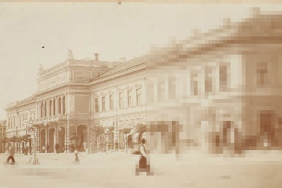  1.  Neve:  Mit tudok róla? | 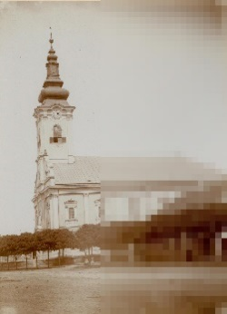  2.  Neve:  Mit tudok róla?

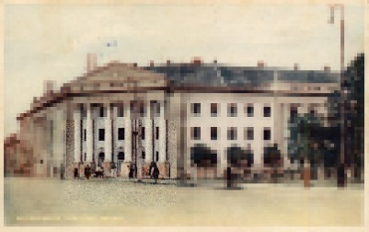  3.  Neve:  Mit tudok róla? | 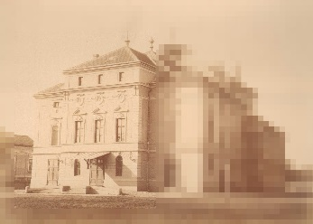  4.  Neve:  Mit tudok róla?
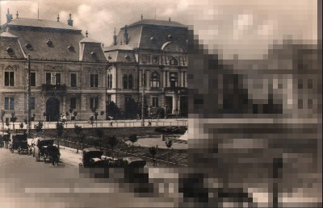  5.  Neve:  Mit tudok róla? | 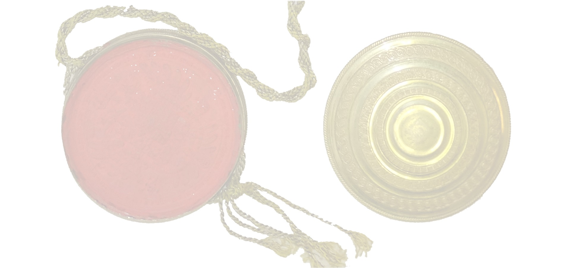  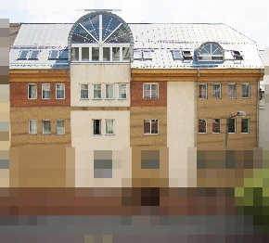  6.  Neve:  Mit tudok róla?

